1. **Etude de marché**

Le projet stop-gaspi s'adresse a toutes les catégories d'entreprises. Quatre catégories de taille d'entreprise sont définies en France. Selon les critères portant sur les effectifs salariés, le chiffre d'affaires et le total bilan. Dans le tableau ci-dessous nous avons définis les catégories, le nombre d'entreprise dans chacune des catégories puis le chiffre d'affaires total de chaque catégorie pour l'année 2012.

**Principales caractéristiques des entreprises selon leur catégorie, 2012**

|  |  |  |  |  |
| --- | --- | --- | --- | --- |
|  | Grande entreprise | Entreprise de taille intermédiaire | Petite ou moyenne entreprise | Micro-entreprise |
| NOMBRE D'ENTREPRISES | 243 | 5 226 | 138 082 | 3 416 182 |
| CHIFFRE D'AFFAIRES  (en milliards d'euros) | 1394 Md€ | 1074Md€ | 815Md€ | 546Md€ |
|  |  |  |  |  |

Source : Insee (Ésane, Clap et Lifi, 2012).

1. **Cible CSP**

Cible 1 : Micro-entreprise (MIC)

Attitude

Positive -------------------------0------|------------------------------Négative

Attente

Positive ---------------------0----------|------------------------------Négative

Agenda

Positive -------------------------------|--------------------0----------Négative

Environnement

Positive -----------------------------0--|------------------------------Négative

Origine

Positive ----0---------------------------|------------------------------Négative



**Nom :** MENTALWORKS

**Année de création :**  1993

**Secteur d'activité :** COMMUNICATION

**Type d'activité :** conseil en systèmes et logiciels informatique

**Emplacement géographique :** COMPIEGNE

**Effectif** : 10

**Chiffre d'affaires** : 1 231Kd€ (2014)

**Présence international :** non

**Equipement :** Mac, Windows, Tablette et Smartphone

**Réseaux sociaux :** Facebook, Youtube, Pinterest

Cible 1 : Petite ou moyenne entreprise (PME)

Attitude

Positive -------------------------------|--0----------------------------Négative

Attente

Positive -------------------------0------|------------------------------Négative

Agenda

Positive -------------------------------|--------------0----------------Négative

Environnement

Positive -------------------------------|--0----------------------------Négative

Origine

Positive -----0--------------------------|------------------------------Négative

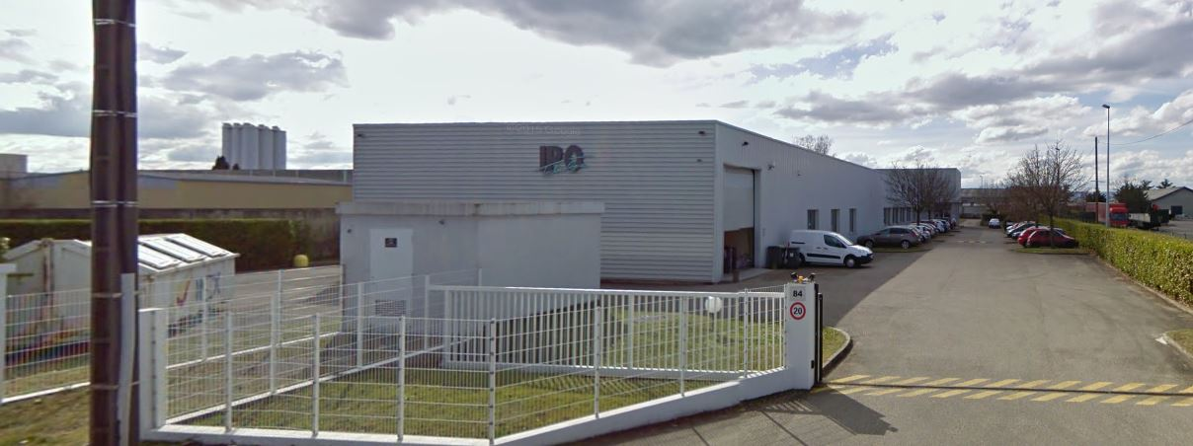

**Nom :** IPO TECHNOLOGIE

**Année de création :** 1990

**Secteur d'activité :** TECHNOLOGIE

**Type d'activité :** Producteur

**Emplacement géographique :** Décines-Charpieu

**Effectif** : 37 (2014)

**Chiffre d'affaires** : 10 352Kd€ (2014)

**Présence international :** non

**Equipement :** Mac, Windows, Tablette et Smartphone, linux

**Réseaux sociaux :** Facebook, Youtube, Twitter, Google+

Cible 1 : Entreprise de taille intermédiaire (ETI)

Attitude

Positive ----------------0---------------|------------------------------Négative

Attente

Positive ------0-------------------------|------------------------------Négative

Agenda

Positive --------------------------0-----|------------------------------Négative

Environnement

Positive -------------------------------|-0-----------------------------Négative

Origine

Positive -------0------------------------|------------------------------Négative

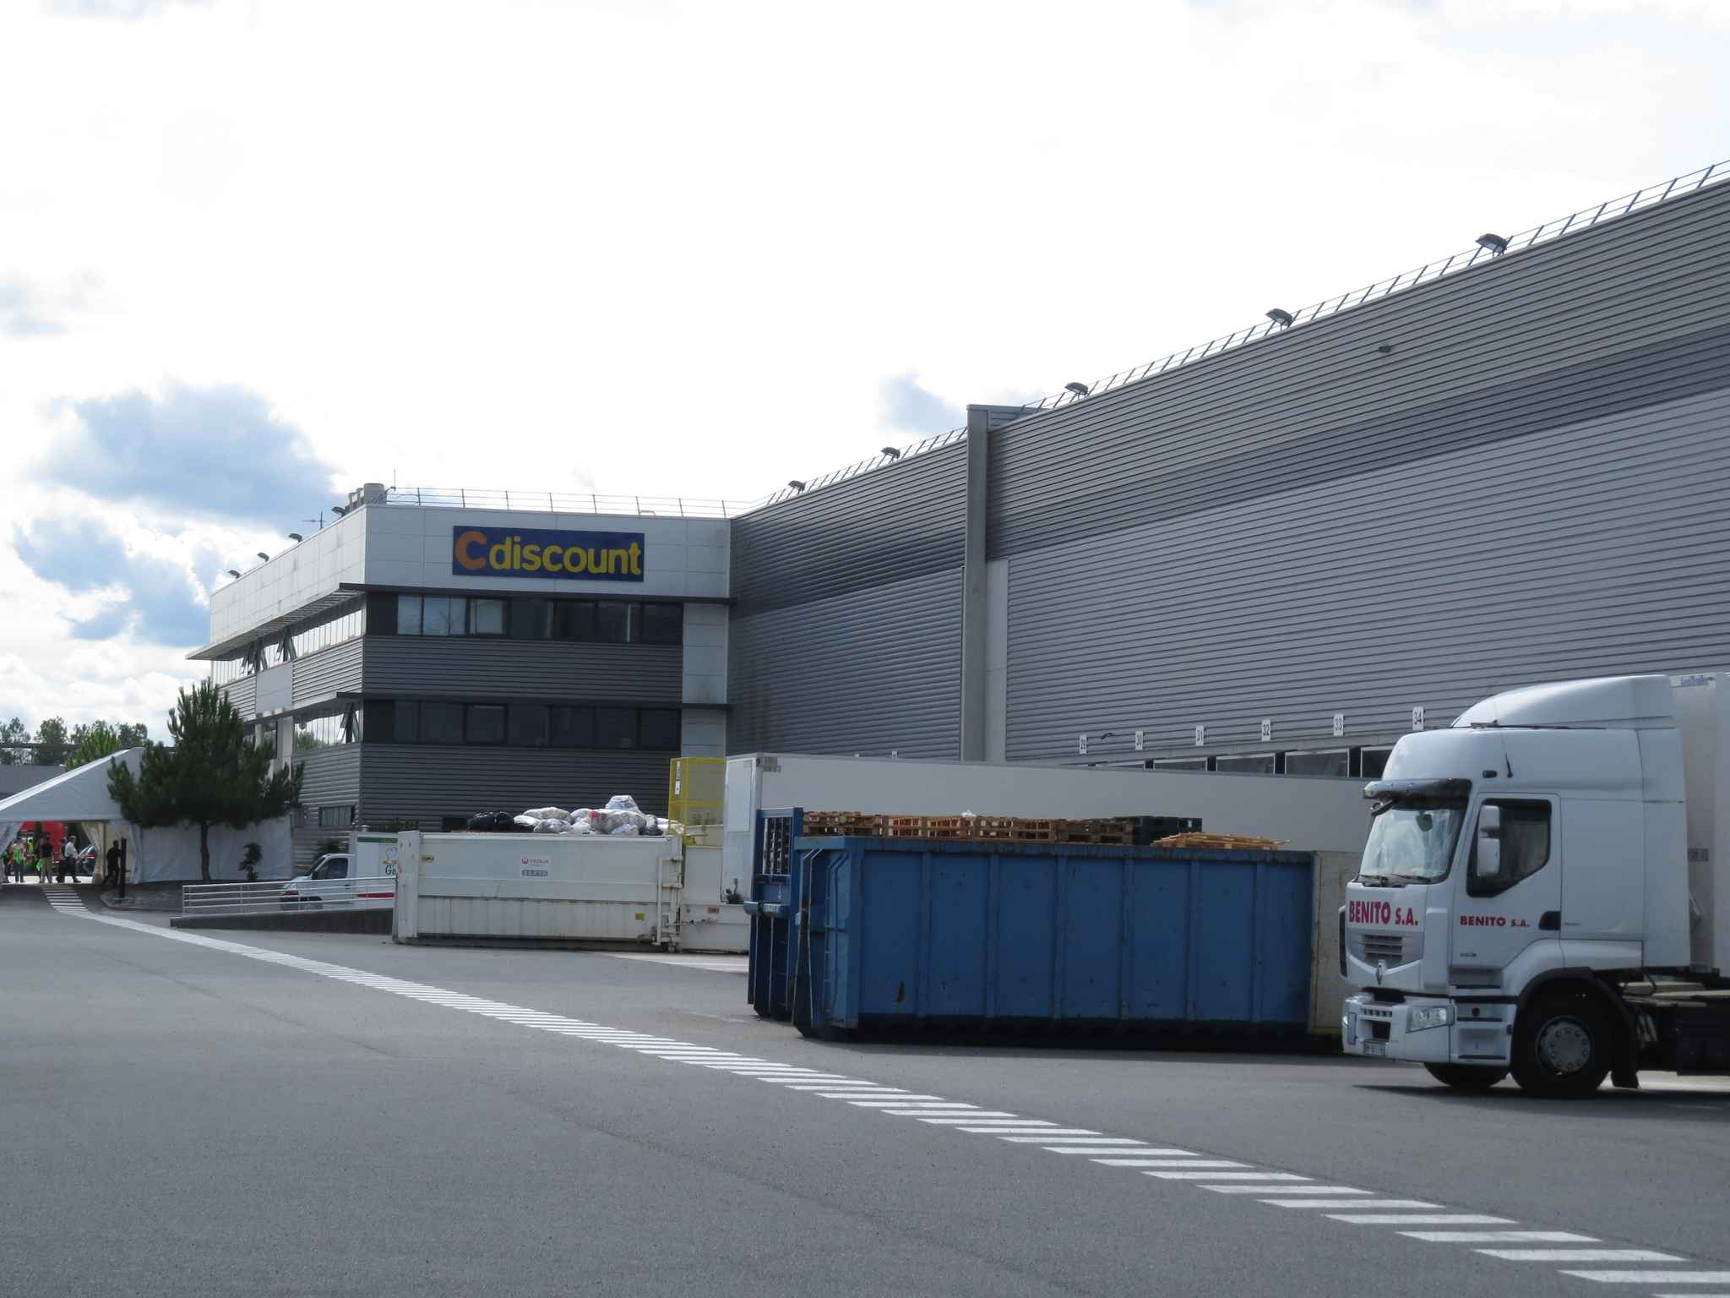

**Nom :** CDiscount

**Age :** 1999

**Secteur d'activité :** e-commerce

**Type d'activité :** commerce en ligne

**Emplacement géographique :** Bordeaux

**Effectif** : 1 640 (2014)

**Chiffre d'affaires** : 1.6Md€ (2014)

**Présence international :** oui

**Equipement :** Mac, Windows, Tablette et Smartphone

**Réseaux sociaux :** Facebook, Youtube, Twitter, Google +

Cible 1 : Grande entreprise (GE)

Attitude

Positive -------0------------------------|------------------------------Négative

Attente

Positive -------------------------0------|------------------------------Négative

Agenda

Positive -------------------------------|-----------------------0-------Négative

Environnement

Positive -------------------------------|-0-----------------------------Négative

Origine

Positive --------------------0-----------|------------------------------Négative

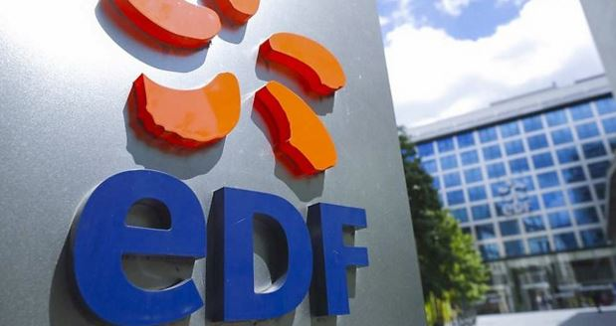

**Nom :** EDF

**Age :** 1946

**Secteur d'activité :** Energie

**Type d'activité :** fourniture d'énergie et de services

**Emplacement géographique :** Paris

**Effectif** : 159 740 (2012)

**Chiffre d'affaires** : 75.59Md€ (2013)

**Présence international :** oui

**Equipement :** Mac, Windows, Tablette et Smartphone

**Réseaux sociaux :** Facebook, Youtube, Pinterest

1. **Tableau des acteurs**

|  |  |  |  |  |
| --- | --- | --- | --- | --- |
| Rôle | Enjeux | Atout | Handicap | Stratégie |
| **Grande entreprise** | Payé moins d'impôt | Dépenses :  -chauffages  -flotte de véhicules(essence)  - impressions documents  -électriques | Temps | - Engagé une société spécialisée dans l'économie énergie ou du personnel qualifié |

|  |  |  |  |  |
| --- | --- | --- | --- | --- |
| Rôle | Enjeux | Atout | Handicap | Stratégie |
| **Entreprise de taille intermédiaire** | Payé moins d'impôt | Dépenses :  -chauffages  -flotte de véhicules(essence)  - impressions documents  -électriques | Temps | - Engagé une société spécialisée dans l'économie énergie ou du personnel qualifié |

|  |  |  |  |  |
| --- | --- | --- | --- | --- |
| Rôle | Enjeux | Atout | Handicap | Stratégie |
| **Petite ou moyenne entrepris**e | Payé moins d'impôt | Dépenses :  -chauffages  -flotte de véhicules(essence)  - impressions documents  -électriques | Temps | - Engagé une société spécialisée dans l'économie |

|  |  |  |  |  |
| --- | --- | --- | --- | --- |
| Rôle | Enjeux | Atout | Handicap | Stratégie |
| **Micro-entreprise** | Payé moins d'impôt | Temps | Peu de dépenses :  -chauffages  -impressions documents | -s'informer via le web, les forums, les réseaux sociaux |